Inhaalprogramma Scheikunde
Planning
Datum | Vak | Wat gaan we doen?
5 februari | Scheikunde
12 februari | Scheikunde
19 februari | Scheikunde | Opdracht 1
26 februari |  | Voorjaarsvakantie
5 maart | Scheikunde | Opdracht 2
12 maart | Scheikunde (Flex) | Opdracht 3
19 maart | Scheikunde (Flex) | Opdracht 4
26 maart | Aquatische Ecologie | Invulling volgt
2 april  (ma = pasen) | Aquatische Ecologie | Invulling volgt
9 april | Aquatische Ecologie  Scheikunde | Herkansing Aquatische Ecologie  Toets scheikunde

Scheikunde wordt afgesloten met een toets.
In de toetsweek is er ook een herkansingsmoment voor Aquatische Ecologie.
Auteur:
Tom Lievense lievense.tom@gmail.com
Vermelding:
Er is gebruik gemaakt van lesmateriaal van Jaap Iversen.

LINKS:
Scheikunde bouwstenen:
https://docs.google.com/viewer?a=v&pid=sites&srcid=ZGVmYXVsdGRvbWFpbnxsZXNpbmhvdWR8Z3g6MjEzYjgzZmZlNzllYTEzYg
Scheikunde water:
https://docs.google.com/viewer?a=v&pid=sites&srcid=ZGVmYXVsdGRvbWFpbnxsZXNpbmhvdWR8Z3g6MzcxNWM2Yzg4MzVkYTVmYg
Scheikunde energie:
https://docs.google.com/viewer?a=v&pid=sites&srcid=ZGVmYXVsdGRvbWFpbnxsZXNpbmhvdWR8Z3g6NWRmZGNkMTRhOTMzZDJlNg
Wat is water?:
https://docs.google.com/viewer?a=v&pid=sites&srcid=ZGVmYXVsdGRvbWFpbnxsZXNpbmhvdWR8Z3g6NzNlYWI4Mjk3OTkyOWJkNQ

Opdracht 1: Scheikunde bouwstenen
Doel:
Het doel van deze opdracht is dat je de chemische elementen kent.
Je kent de namen en symbolen van elementen.
Je kunt uitleggen wat een verbinding is.
Je kunt uitleggen wat een periodiek systeem is.
Je kunt een metaal herkennen aan zijn eigenschappen.
Je kunt voorbeelden van metalen en niet-metalen noemen.
Wat moet je doen?
Lees deze pagina: https://docs.google.com/viewer?a=v&pid=sites&srcid=ZGVmYXVsdGRvbWFpbnxsZXNpbmhvdWR8Z3g6MjEzYjgzZmZlNzllYTEzYg
Maak de opdrachten 47 t/m 57. Mail de antwoorden naar t.lievense@wellant.nl of neem ze mee tijdens de les.
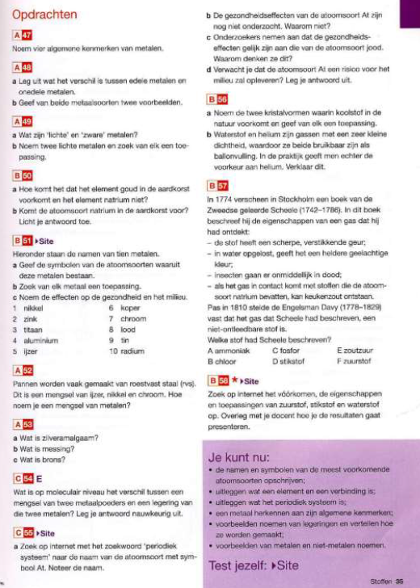
Wanneer moet je het inleveren? Op 12 februari
Opdracht 2: Scheikunde water
Doel:
Het doel van deze opdracht is dat je de chemische elementen kent.
Wat moet je doen?
Maak een verslagje over de elementen H, C, N, O, AL, SI, P, S, CL, CA, CR, MN, FE, NI, CU, ZN, HG, PB.
Probeer het verslagje zo kort mogelijk te maken.
Wat moet er in dat verslagje komen?
- De naam van het element
- Het atoomnummer
- Belangrijkste eigenschappen
- Noem 3 milieuproblemen.
- De bronnen die je hebt gebruikt.
Voorbeeld:
Naam: Waterstof
Atoomnummer:
Het element waterstof (H) heeft een atoomnummer van 1,0008.
Eigenschappen:
Waterstof (H) is het molecuul dat samen met zuurstof water kan vormen (H₂O). Waterstof komt in gasvorm voor als H₂. Waterstofgas is kleurloos, geurloos en smaaklos. Waterstofgas is extreem brandbaar.
Milieuproblemen:
Waterstof mengt goed met lucht en is explosief.
Personen die aan waterstofgas blootgesteld worden krijgen te kampen met symptomen als hoofdpijn, oorsuizen, duizeligheid, slaperigheid, bewusteloosheid, misselijkheid, overgeven en extreme depressies.
De huid van een slachtoffer kan blauw kleuren als gevolg van een zuurstoftekort.
Bron: https://www.lenntech.nl/periodiek/elementen/h.htm#ixzz55r1M5n5O

Wanneer moet je het inleveren?
Op 5 maart. De week na de voorjaarsvakantie.

Opdracht 3: Scheikunde wat is water.
WATER
Doel:
Je wordt een expert in water
Wat moet je doen?
Lees deze link en beantwoord onderstaande vragen. https://docs.google.com/viewer?a=v&pid=sites&srcid=ZGVmYXVsdGRvbWFpbnxsZXNpbmhvdWR8Z3g6NzNlYWI4Mjk3OTkyOWJkNQ
1. Hoeveel procent van het water op aarde is zoet?
2. Hoelang doet een watermolecuul er ongeveer over in grondwater om een KM te verplaatsen?
3. Hoeveel water is er ongeveer nodig voor de productie van een kop koffie?
4. Hoeveel water gebruikt een persoon in NL ongeveer per dag?
5. Wat is virtueel water?
6. Noem eens een dorstig gewas.
7. Wat zijn de 3 meest voorkomende elementen in zeewater?
8. Heeft ijs of water een grotere dichtheid?
9. Geef de definitie van soortelijke warmte.
10. Waarom is het kookpunt van water hoog?
11. Hoe komt het dat de dode zee zo zout is?
12. Wat is het verschil tussen een oplossing en een suspensie?
13. Kan gas in water oplossen?
14. Ruikt zout water anders als zoet water?
15. Welk verband is er tussen de temperatuur van water en het oplossen van suiker?
16. Welke 2 manieren zijn er om van zout water zoet water te maken?
17. Waarom neemt actieve kool zo goed opgeloste stoffen op?
18. Beschrijf wat een membraan is.
19. Waarom gebruikt men ijzersulfaat om drinkwater te maken?
20. Waarom blaast men ozon in het water om drinkwater te maken?
( 2 antwoorden)
21. Wat houdt de ADI in?
22. Wat is hard water?
23. Omschrijf wat een emulsie is.
24. Wat doet een emulgator?
25. Geef de pH van:
a. Je huid
b. Drinkwater
c. Schoon regenwater
d. Zeewater
e. Zuiver water
26. Hoe komt het eigenlijk dat regenwater niet pH neutraal is?

Opdracht 4:
Doel:
Je wordt een expert in water
Wat moet je doen?
Lees deze link en beantwoord de vragen uit het boek.
https://docs.google.com/viewer?a=v&pid=sites&srcid=ZGVmYXVsdGRvbWFpbnxsZXNpbmhvdWR8Z3g6NWRmZGNkMTRhOTMzZDJlNg
Maken opdracht 1, 4 t/m 8, 19, 20, 23 t/m 28

